**МИНИСТЕРСТВО ОБРАЗОВАНИЯ РЕСПУБЛИКИ БЕЛАРУСЬ**

**УЧРЕЖДЕНИЕ ОБРАЗОВАНИЯ**

**ГОМЕЛЬСКИЙ ГОСУДАРСТВЕННЫЙ ТЕХНИЧЕСКИЙ УНИВЕРСИТЕТ ИМЕНИ П. О. СУХОГО**

Факультет автоматизированных и информационных систем

Кафедра «Информатика»

ОТЧЕТ ПО ЛАБОРАТОРНОЙ РАБОТЕ № 5

по дисциплине «Избранные главы информатики»

на тему: «Разработка API для веб-приложения с использованием ASP.NET Core MVC»

Выполнил: студент гр. ИП-32

Суховенко Э.С.

Принял: преподаватель

Процкая М.А.

Гомель 2022

**Цель работы.** Знакомство с компонентами для создания API на платформе ASP.NET Core. Получение навыков разработки API для веб-приложения.

**Задание.**

Разработать отдельный компонент для приложения, разрабатываемого на протяжении предыдущих заданий (№2, 3 и 4), который позволит построить открытый API для возможности доступа к данным и приложению из других источников.

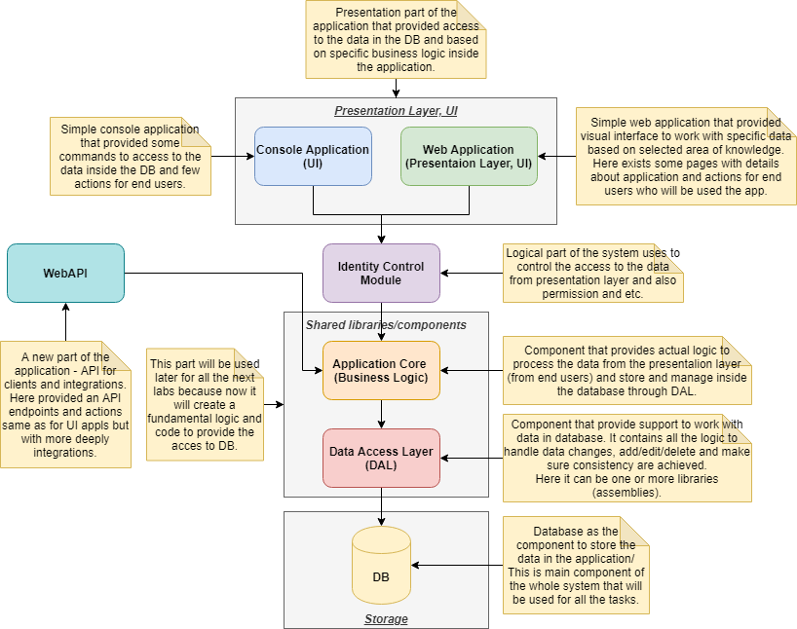

Для выполнения задания нужно создать **новое отдельное приложение в виде ASP.NET Core API**, которое может быть запущено **параллельно web-сайту** и представлять набор конечных точек, которые могут быть доступны с использованием протокола HTTP путем вызова разных операций.

Все операции должны соответствовать операциям, которые уже есть в разработанном веб-приложении.

**Листинг программы**

// For more information on enabling Web API for empty projects, visit https://go.microsoft.com/fwlink/?LinkID=397860

namespace Api.Controllers

{

[Route("[controller]")]

[ApiController]

public class AirplineModelController : ControllerBase

{

private readonly IBaseCrud<AirplineModelDTO> _ariplineModel;

public AirplineModelController(IBaseCrud<AirplineModelDTO> ariplineModel)

{

_ariplineModel = ariplineModel;

}

[HttpGet("Get/{id}")]

public Task<AirplineModelDTO> Get(int id)

{

return _ariplineModel.GetAsync(id);

}

[HttpGet("GetAll")]

public Task<List<AirplineModelDTO>> GetAll()

{

return _ariplineModel.GetAll();

}

[HttpPost]

public Task Update([FromBody] AirplineModelDTO model)

{

return _ariplineModel.UpdateAsync(model);

}

[HttpPut]

public Task Add([FromBody] AirplineModelDTO model)

{

return _ariplineModel.UpdateAsync(model);

}

[HttpDelete("{id}")]

public Task Delete(int id)

{

return _ariplineModel.DeleteAsync(id);

}

}

}

**Результат выполнения программы**

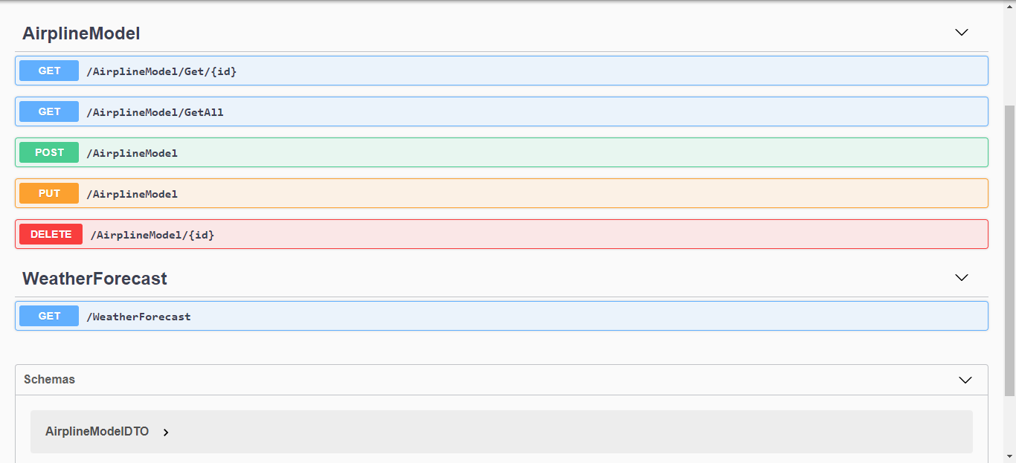

**Вывод:** В результате лабораторной работы я ознакомился с компонентами для создания API на платформе ASP.NET Core. Получение навыков разработки API для веб-приложения.